秦淮中学20 22 ~20 23 学年度第 一 学期
高 三 年级 物理 学科 期中 考试质量分析报告

- 总评情况
班级 | 7 | 8 | 9 | 10 | 11 | 13 | 14 | 15 | 16 | 17 | 18 | 合计
班级人数 | 50 | 46 | 45 | 45 | 50 | 54 | 50 | 52 | 51 | 54 | 52 | 549
参考人数 | 50 | 46 | 45 | 45 | 50 | 54 | 50 | 52 | 50 | 54 | 52 | 548
任课教师 | 戴颖昱 | 郭洁 | 朱正杰 | 朱龙 | 朱正杰 | 朱龙 | 陈贤友 | 吴宗新 | 陈贤友 | 郭洁 | 吴宗新
均 分 | 30.60 | 28.09 | 31.91 | 31.89 | 30.52 | 35.31 | 35.02 | 37.44 | 34.92 | 34.13 | 32.56 | 33.04
班级与年级  均分差 | -2.44 | -4.95 | -1.13 | -1.15 | -2.52 | 2.27 | 1.98 | 4.40 | 1.88 | 1.09 | -0.48
年级名次 | 9 | 11 | 7 | 8 | 10 | 2 | 3 | 1 | 4 | 5 | 6
优分率％ | 0.00 | 0.00 | 0.00 | 0.00 | 0.00 | 0.00 | 0.00 | 0.00 | 0.00 | 0.00 | 0.00 | 0.00
合格率％ | 2.00 | 0.00 | 2.22 | 0.00 | 0.00 | 3.70 | 6.00 | 3.85 | 2.00 | 0.00 | 0.00 | 1.82
最高分 | 66 | 44 | 77 | 58 | 54 | 68 | 65 | 61 | 64 | 55 | 58 | 77

三、典型错误及原因分析
根据学生均分，可以发现。选择题中第2题、第3题、第5题、第7题，以及第8题的得分情况较差。第2题考的是静电屏蔽、第6题考的是斜抛，第5题考的是特殊情况下动量守恒，第7题考的是电场，第8题考的是天体运动。总体来说，知识点比较分散，但从题目本身看，这几题都比较灵活。学生得分率低，说明学生平时练习做的不够，题型涉猎的不广。
另外四道大题目的得分情况也非常低，这主要是因为最后两道题比较难，而且最后一道题带电粒子在交变电场中的运动还没有复习到。且计算量还比较大，学生能力还没有达到。其他的大题目和我们平时写的题目差不多，学生没能取得高分，说明考前练习巩固不到位，训练量还不够。
整体来讲，这次期中考试试卷难度和考试范围比较符合我们学生的能力。但在同类型的学校当中比较，我们还是有所落后，这个说明我们对学生的要求还不是很够。学生的练习量还是小了，学生的作业完成质量还是不够。今后我们当进一步改进自己，抓好教学的各个环节。提高教学进度，为期末考试留出复习的时间，争取在期末考试中考出佳绩。

四、试卷讲评（简案、讲评题目及变式训练）
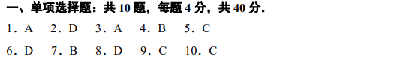
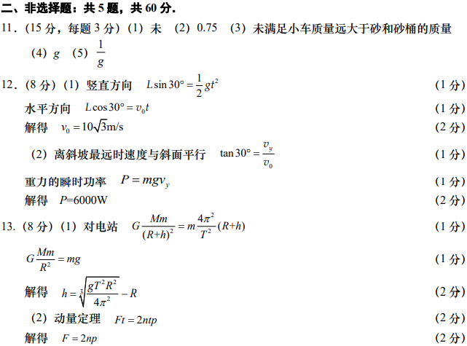
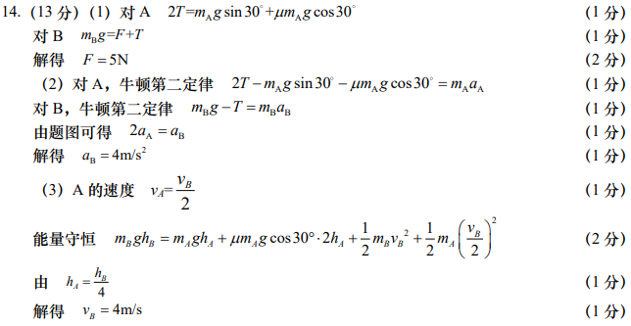

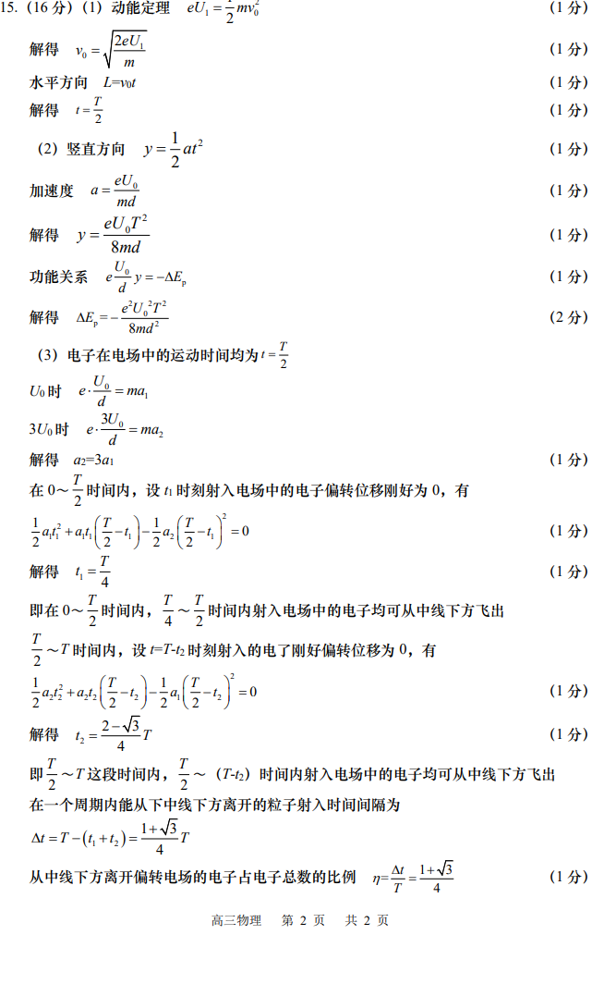

五、改进措施
为了解决以上问题，让学生更好的学习，并在期末考试中取得不错的成绩。现对下半学期的教学实施以下几项改进措施：
- 加强基础知识的学习。虽然期中考试试卷较难，但我们仍然要立足于我们的学情。不可冒进，学生只有把基础知识搞清楚了，才能提升；
- 抓时间，抓作业质量。让学生多练题，老师多讲题。提高作业质量，多找学生谈话，激发学生学习内驱力；
- 适当提快教学进度。一定要为期末考试留下足够的复习时间。

